**三端口 DC-DC 变换器（C 题）**

A、题目

一、任务

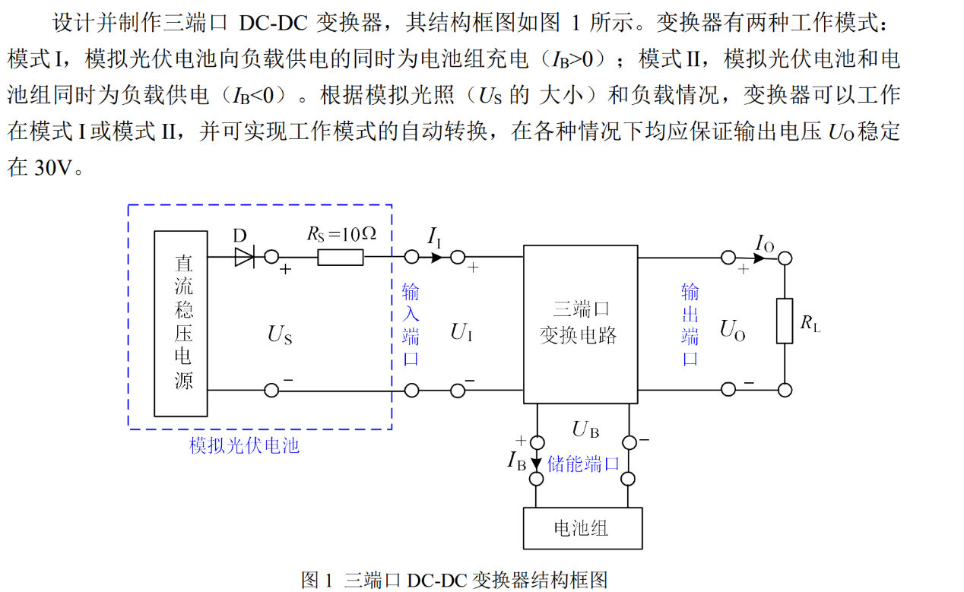

二 要求

1.基本要求

（1）US=50V、IO=1.2A条件下，变换器工作在模式I，UO=30V±0.1V，IB≥0.1A。

（2）IO=1.2A、US由45V增加至55V，电压调整率SU≤0.5%。

（3）US=50V、IO由1.2A减小至0.6A，负载调整率 SI≤0.5%。

（4）US=50V、IO=1.2A 条件下，变换器效率ηI ≥90%。

2. 发挥部分

（1）IO=1.2A、US由 55V减小至25V，要求：变换器能够从模式I自动转换到模式Ⅱ；在 US全范围实现最大功率点跟踪，偏差；电压调整率 SU≤0.1%。

（2）US=35V、IO=1.2A 条件下，变换器工作在模式，UO=30V±0.1V，效率ηⅡ≥95%。

（3）US=35V、IO由1.2A减小至0.6A，变换器能够从模式Ⅱ自动转换到模式I，负载调整率SI ≤0.1%。

（4）其他。